# 河南省征纳互动服务操作指引

2023年3月22日，河南省已上线发票电子化改革征纳互动服务。

征纳互动服务是将智能、高效、精准、便捷的互动融入税费服务全过程，“精准推送、智能交互、办问协同、全程互动”的税费服务辅导新模式。纳税人、缴费人在业务办理过程中，可以直接获取税费辅导服务，在税务坐席人员协助下快速完成业务办理，享受到即问即查即办、全程互动、多维互动的全新办税体验。

一、登录入口

登录河南省电子税务局网页版，选择新版登录。（https://etax.henan.chinatax.gov.cn/web/dzswj/ythclient/mh.html）

点击【我要办税】-选择【税务数字账户】或【开票业务】模块。

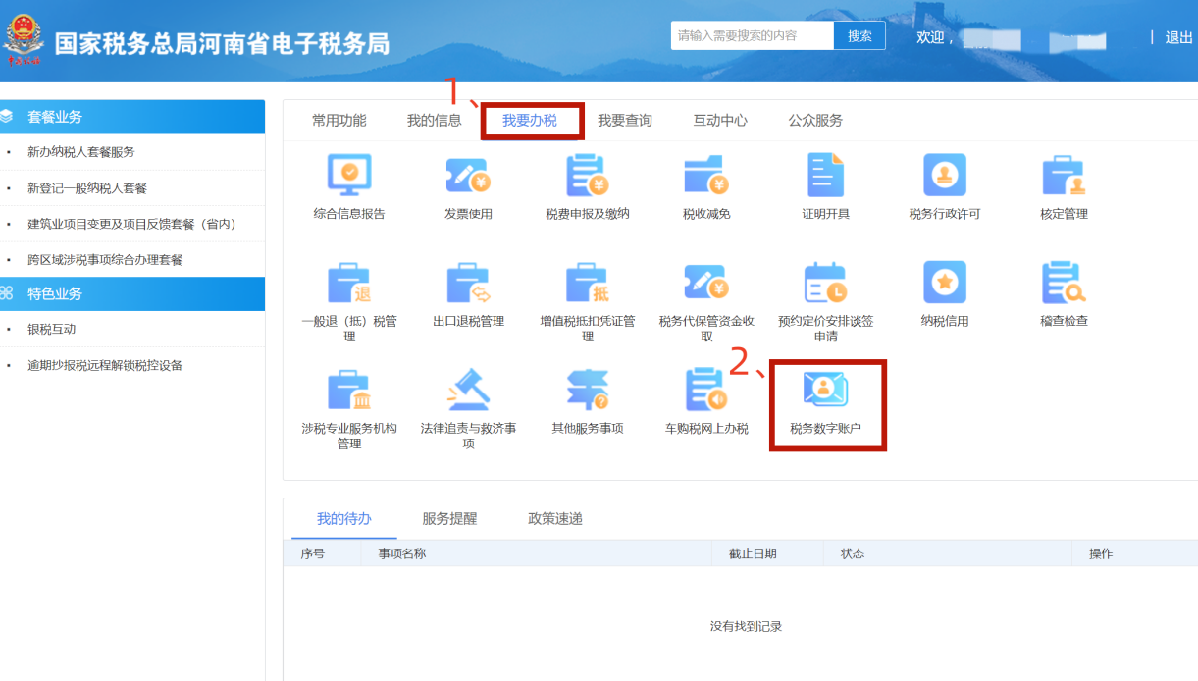

点击右下方【征纳互动】图标，即可进入征纳互动服务平台。即可进入征纳互动服务，无须重复登录。

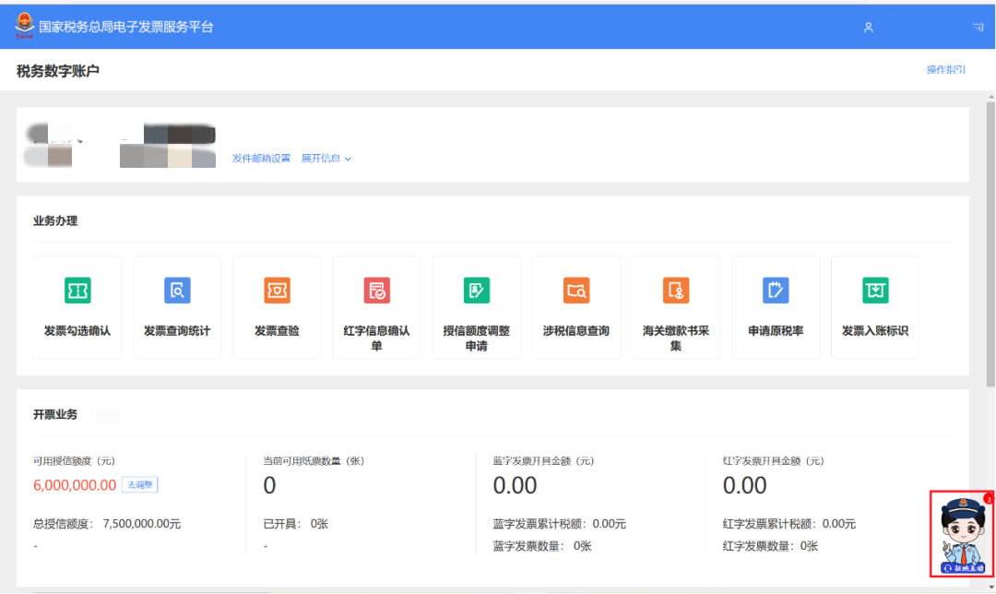

二、征纳互动

（一）智能应答

智能应答可以根据您提出的问题进行引导式问答，通过多轮交互迅速帮您解答问题。

进入征纳互动后，智能客服将提供智能应答服务。您可以在对话框中直接输入需要咨询的问题，或者通过文本输入、语音输入两种方式来发送需要咨询的问题。“悦悦”会给您相应的解答。

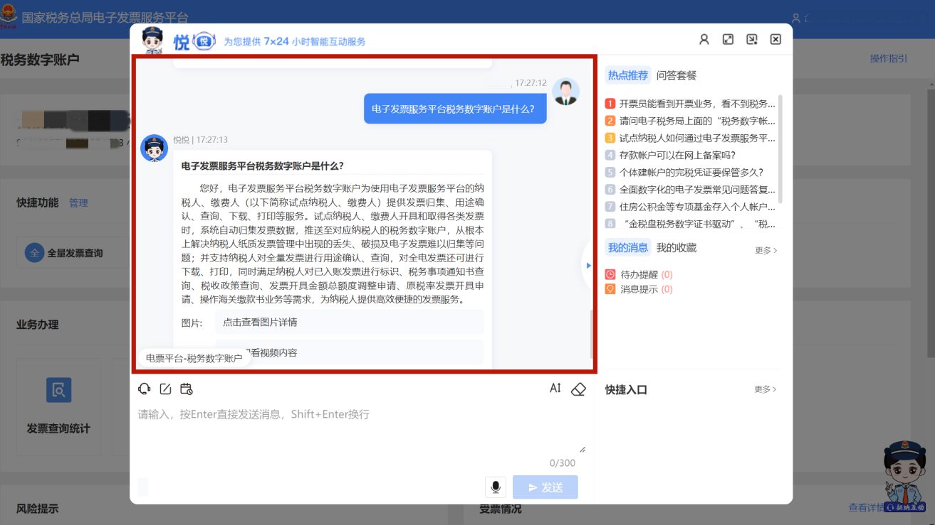

发送模糊问题后，可根据引导问答获取问题答案。

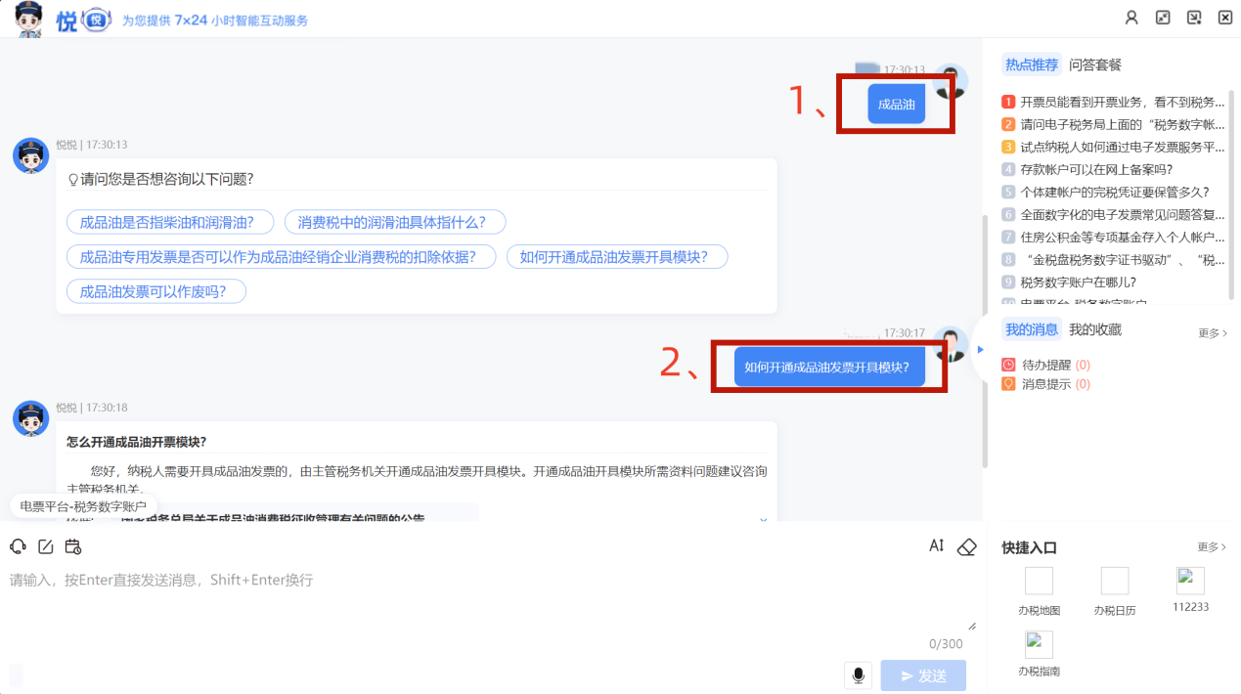点击右上角【热点推荐】，可获取最近高频热点问题答案。

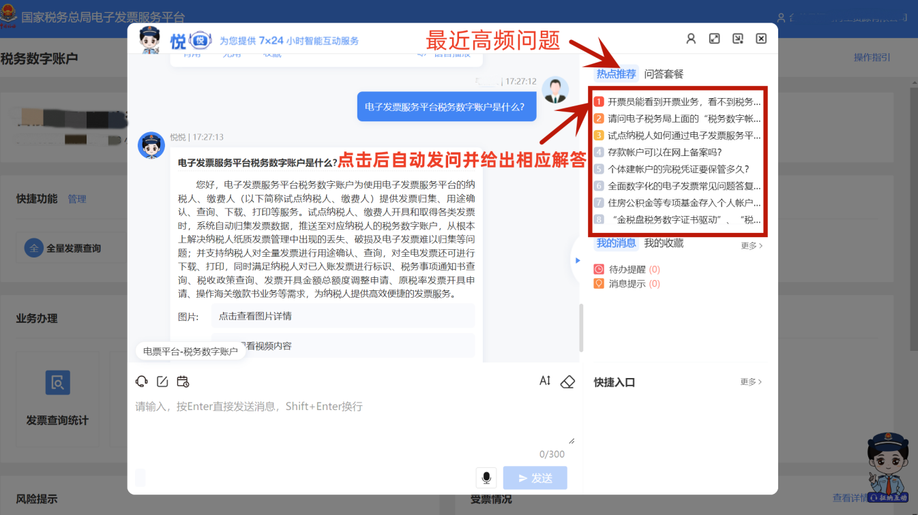

点击右上角【问答套餐】，可根据常见业务分类提出问答并获取问题答案。

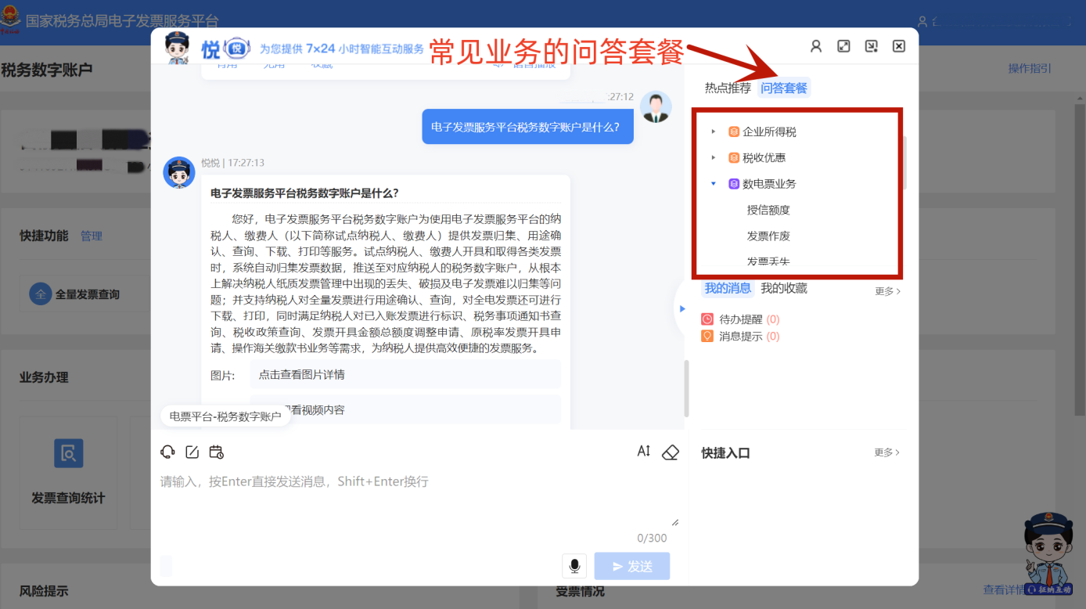

点击右侧【我的消息】可以查看“悦悦”为您推送的待办提醒以及消息提示。

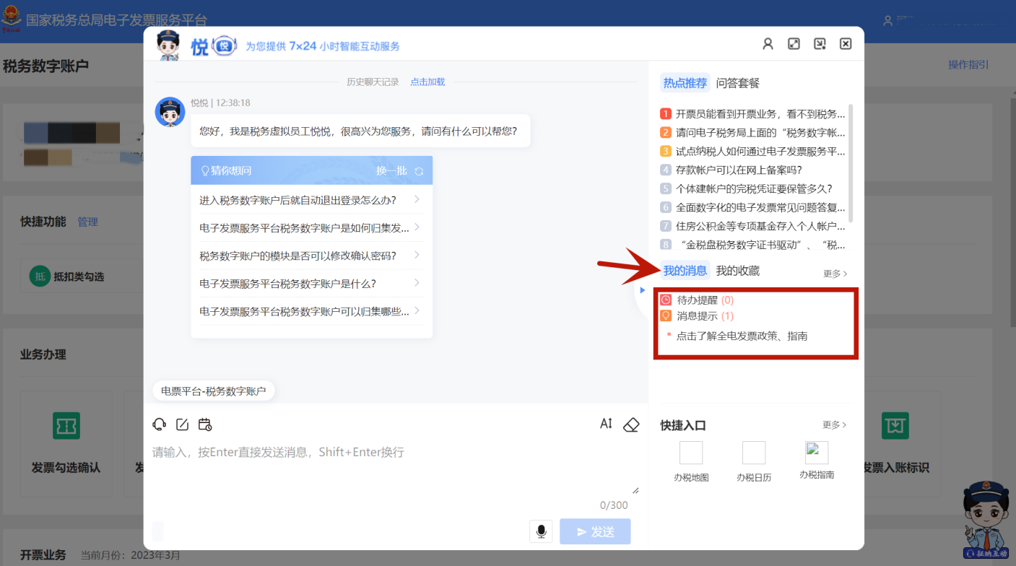

（二）人工互动

人工互动可以让您通过文字、图片、视频、同屏共享等方式，随时随地与主管税务机关沟通解决业务问题。

如果“悦悦”未能解决的问题，您可以点击对话框中e757946a106625cb8b392eddc6235abe图标，接入对应承接服务的运营中心，由专业的税务人员为您解答。

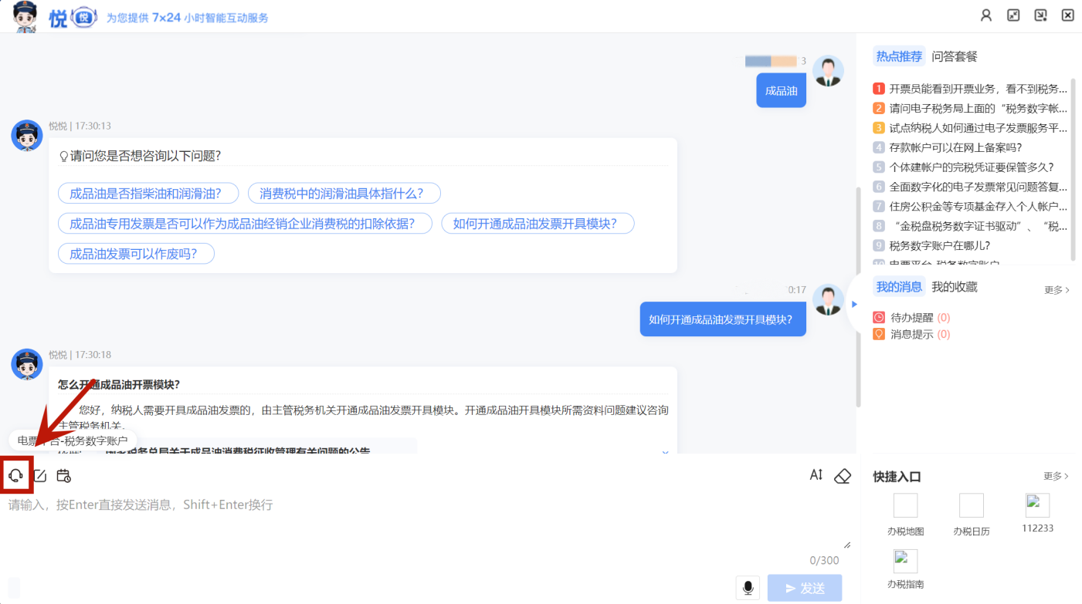

      接入人工互动后，除文本外，可以点击下方功能菜单，使用发送图片、文件、截图等功能，提高交流效率。

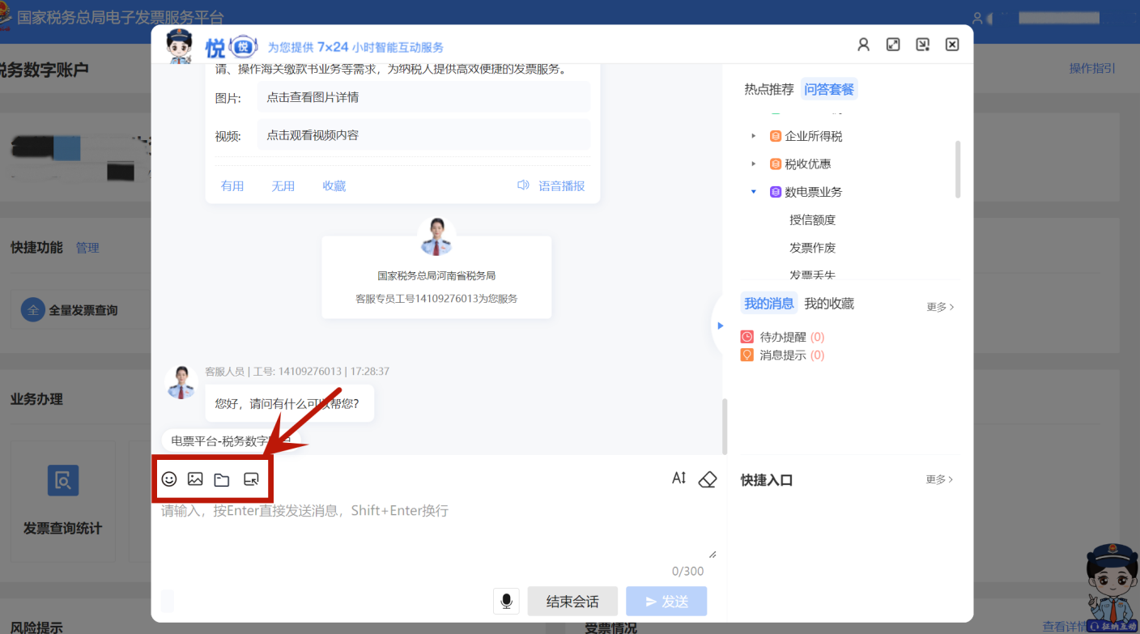

如您遇到操作问题，还可以发起远程协助，税务人员远程“手把手”辅导您进行系统操作，或通过音视频与您“面对面”沟通交流。

点击【远程协助】按钮，弹出远程协助窗口。

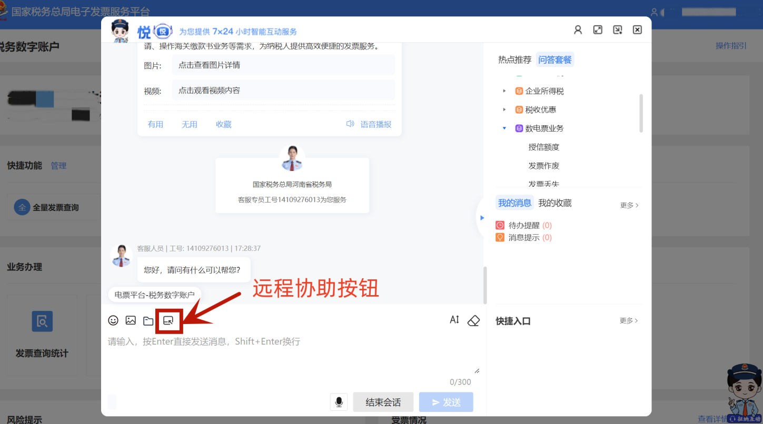

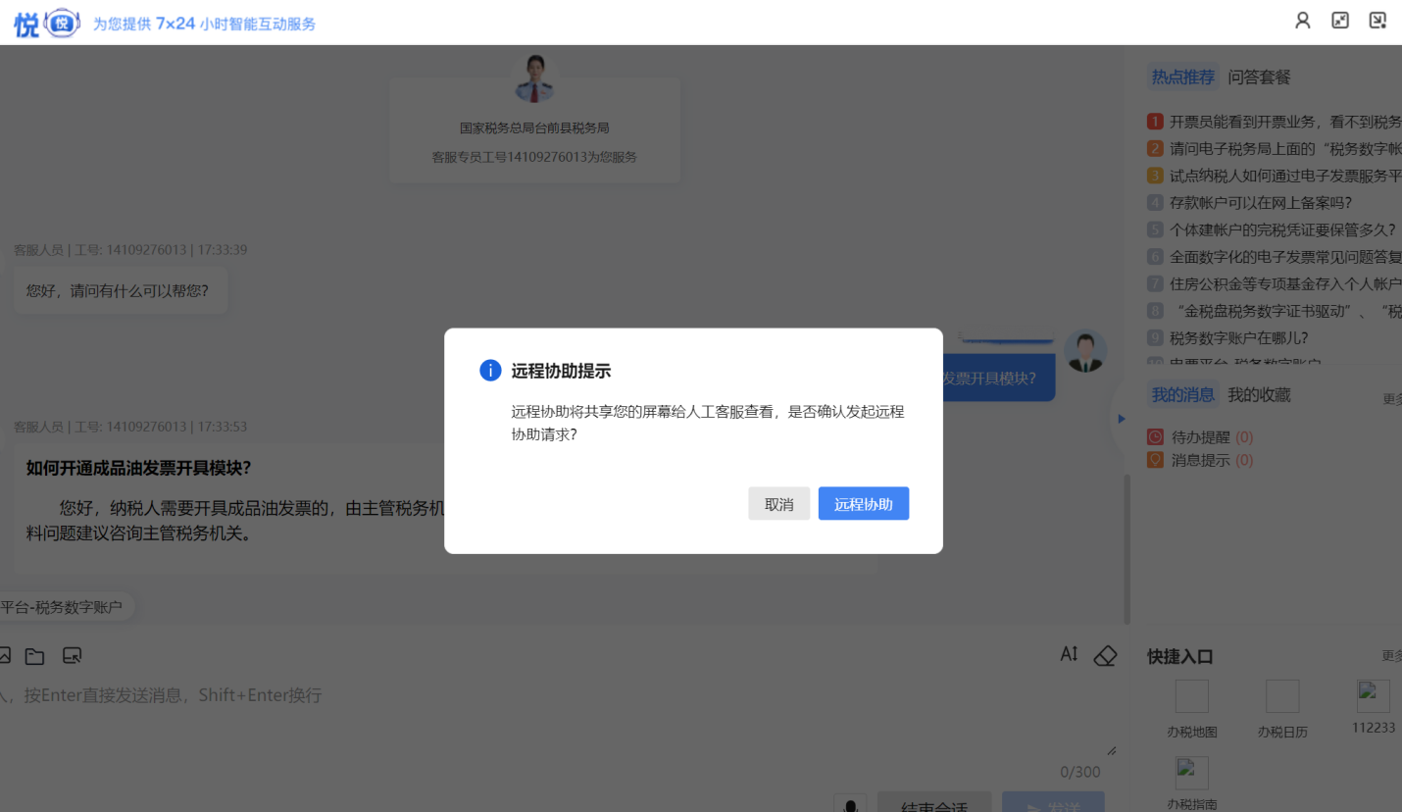

      税务人员接受后即可远程辅导您亲自操作。为保障您的权益，税务人员无法远程操作您的桌面，共享屏幕时请注意保护好个人隐私信息。

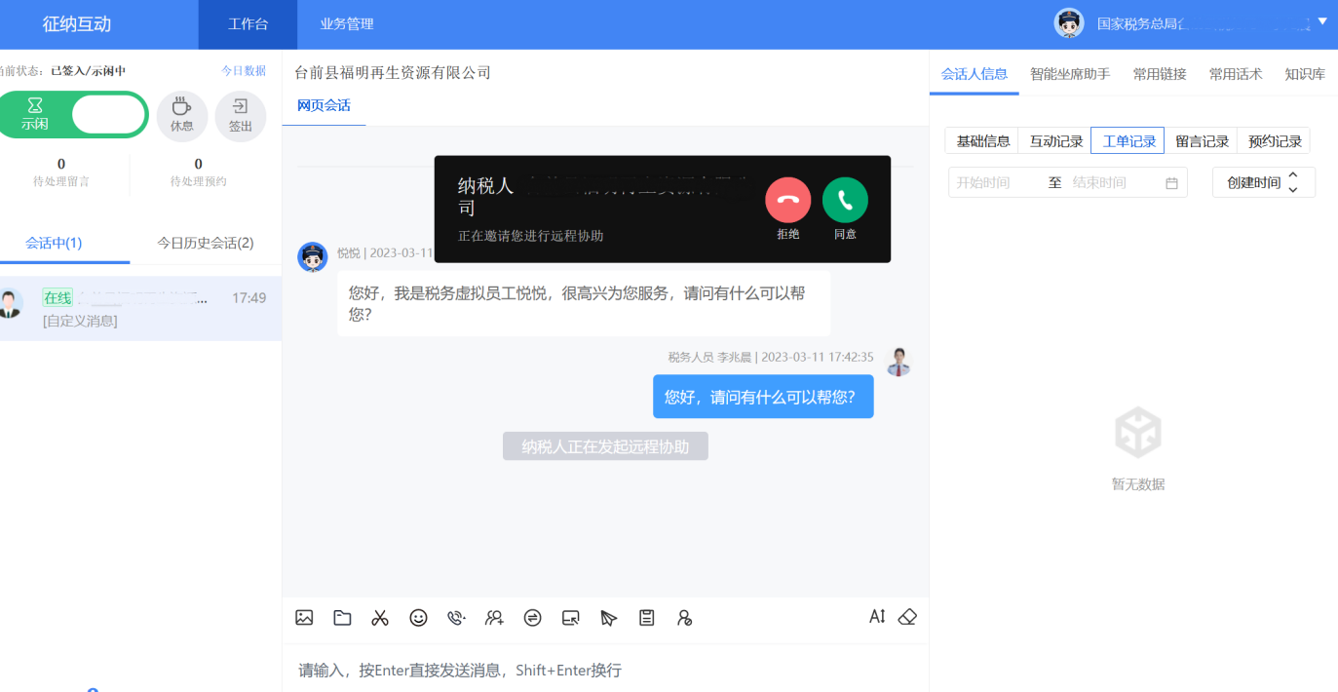

      远程协助结束后，点击挂断按钮，即可关闭远程协助窗口。

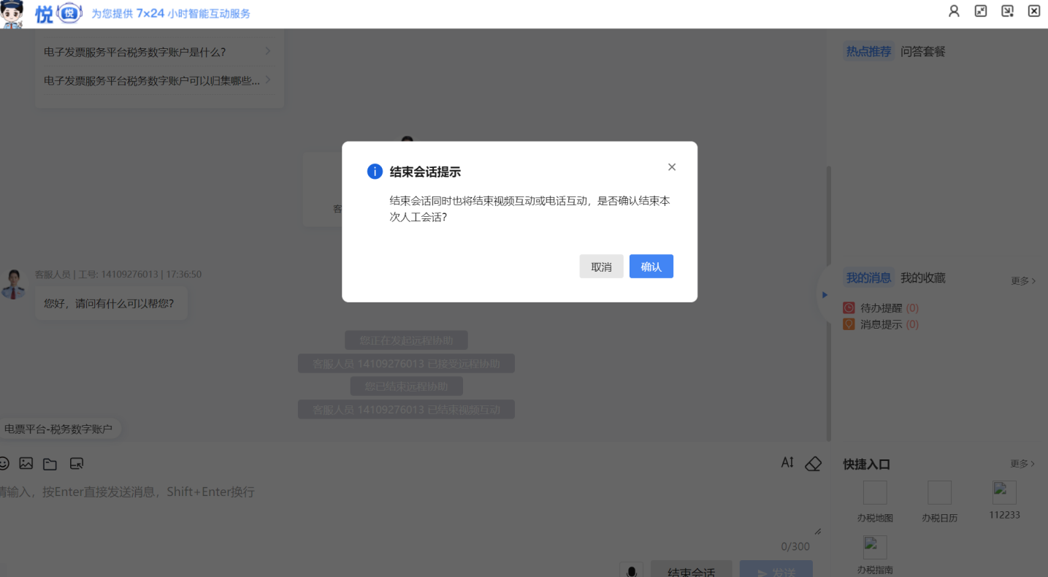

      人工互动结束后，请对我们的服务进行评价，点击【已解决】/【未解决】按钮并提交，帮助我们更好地改善服务。

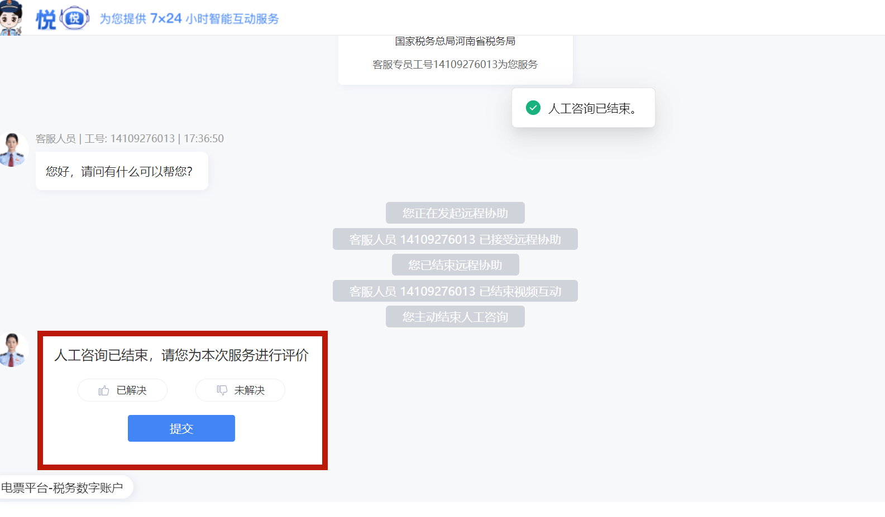

（三）留言互动

如当前为非工作时间或坐席繁忙，在您涉税资料备齐时，可以提交在线留言，后续由坐席人员为您办理。

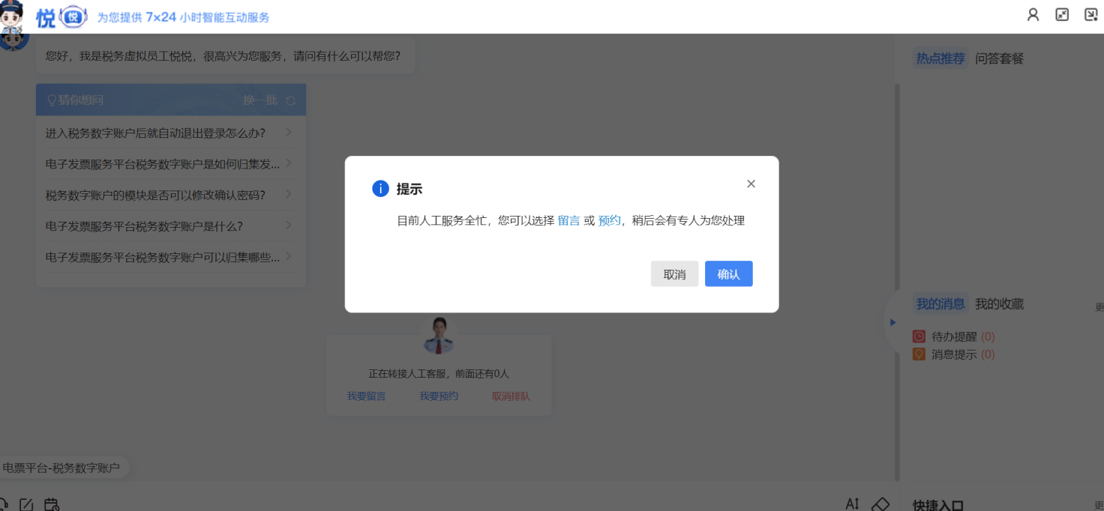

选择对应的税务机关、业务类型、备注及附件，留言提交成功后，工作人员将尽快与您联系。

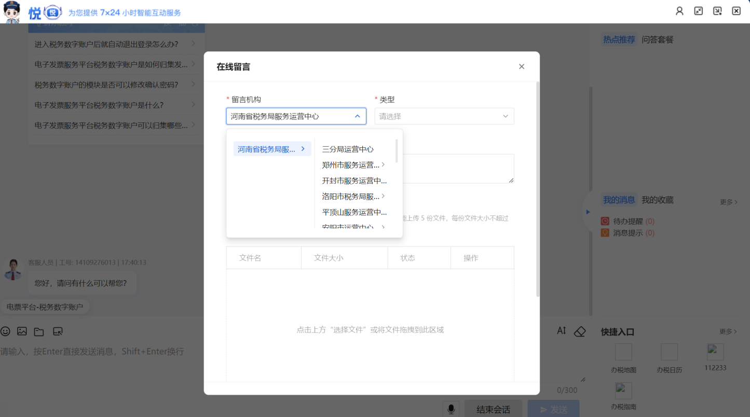

（四）预约互动

如您因工作需要在特定时间与税务人员互动，可以选择相应税务机关，在互动窗口发起预约互动，为您提供错峰办理服务。

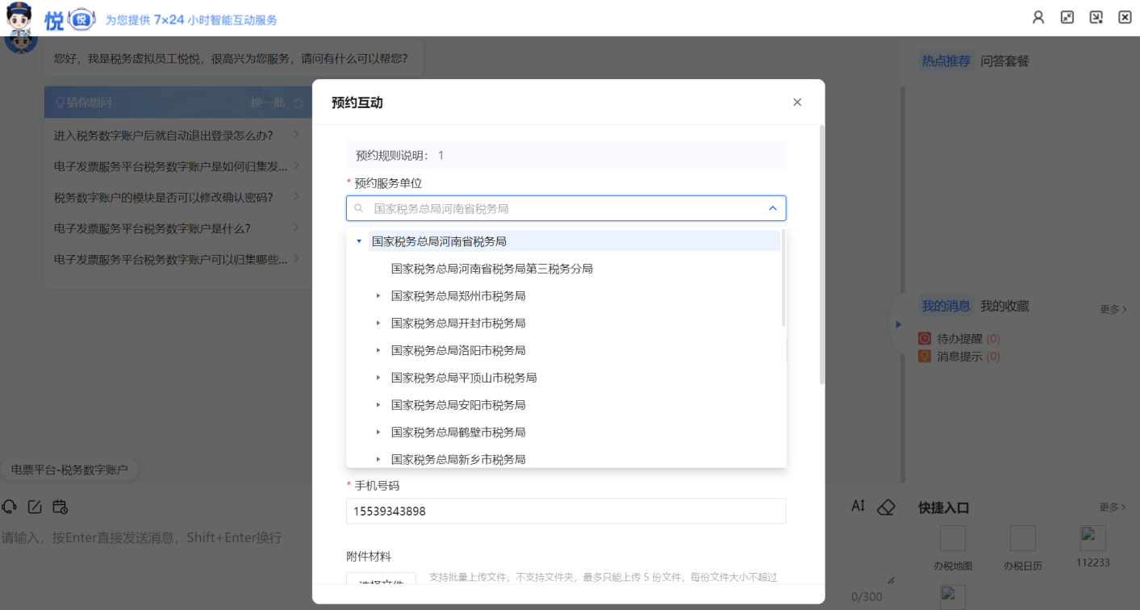

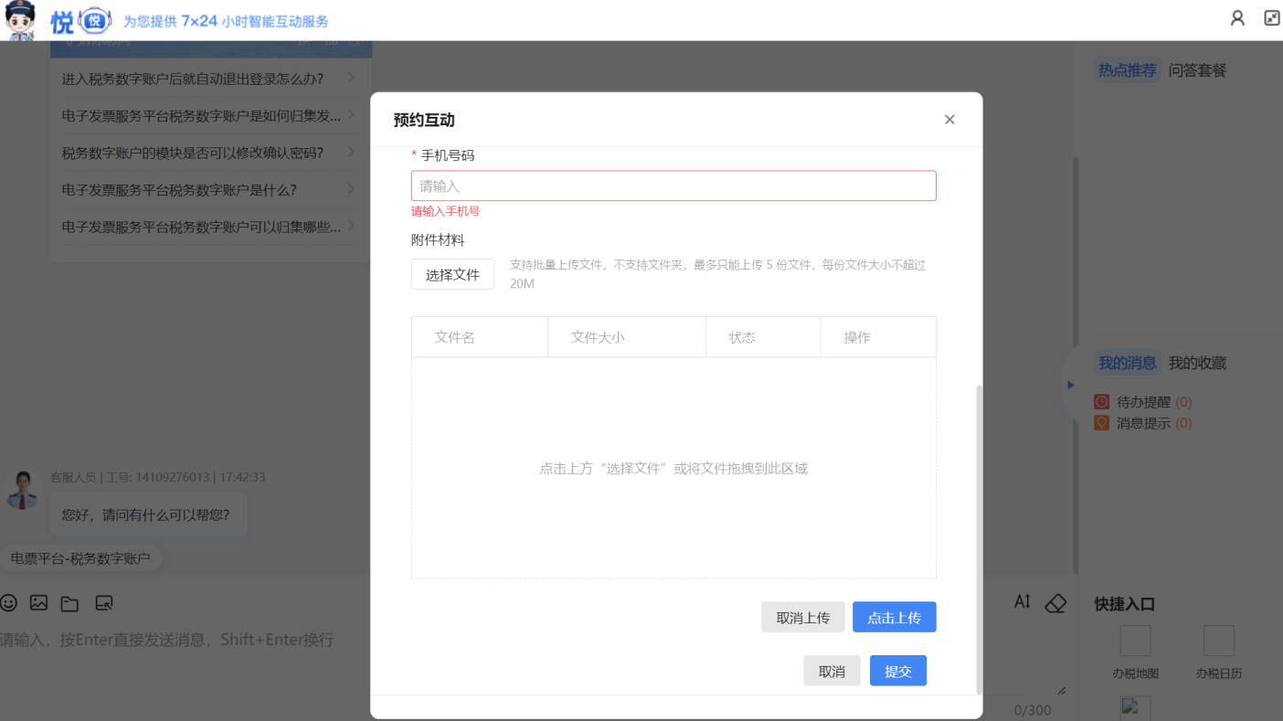

      选择预约互动服务类型、方式、时间等必填项，预约成功后，税务人员将会按照您预约的时间、方式与您发起互动。您可以在个人中心查看预约互动记录，如您因故无法赴约，可提前取消。

三、个人中心

      进入征纳互动界面，点击右侧的【更多】或右上角的个人中心图标，可跳转到个人中心界面。

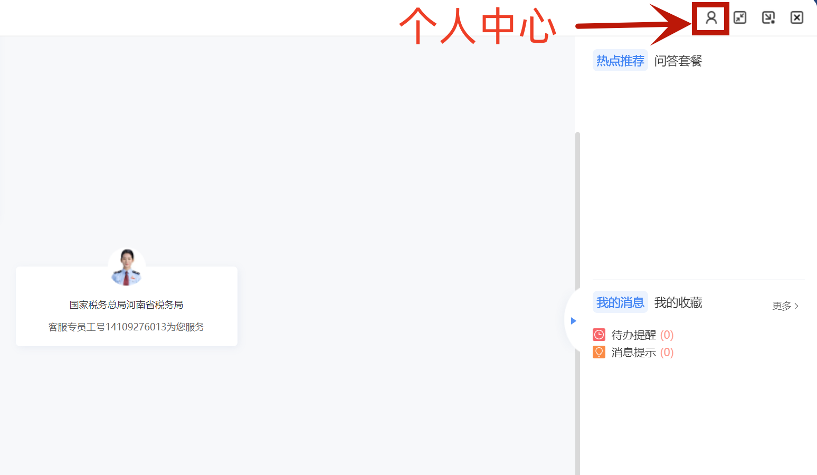

（一）查看工单

点击【我的工单】，可查询工单详情、办理进度、催办和终止工单，还可以对已办结和已终止的工单进行评价。

（二）查看消息

点击【消息提示】，即可查看向您推送的消息。

（三）查看留言

点击【我的留言】，进入我的留言页面，可以查询本人提交的留言记录。

（四）查看预约

如您需要查看预约互动的情况，或者取消预约互动，点击【预约记录】，默认进入”我的发起“页面；点击【税局邀请】，可以查看税务人员发起的邀请。

